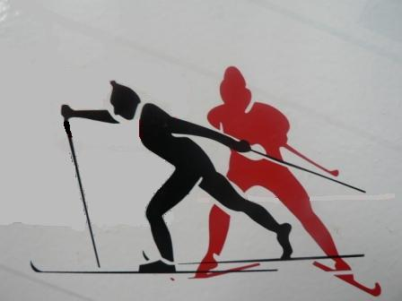
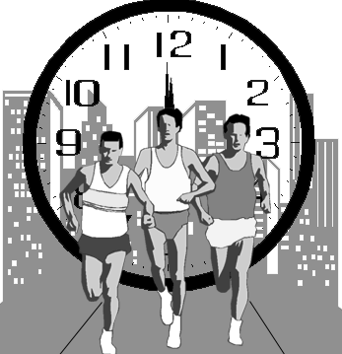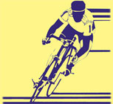
Автономная Некоммерческая Организация «Спортивно- технический клуб центр детского досуга» «Северные пруды»
127204, г. Москва 9-ая Северная линия, д. 13 кв.64 Тел.8-926-363-03-27 ИНН 7715399682 КПП771501001 ОКПО 82493251 ОКВЭД 93.04 ОАО «УРАЛСИБ» г.Москва р/с 40703810000270001045 БИК 044525797

Марафон посвящённый дню защитника отечества
t 0 …-1 24 февраля 2008 старт 12.00


Дистанция 50 км мужчины
№ участника | место | Фамилия имя | Город \  Спорт клуб | Год рождения | результат
29 | 1 | Веролайнен Роман | Москва  БАБУШКИНО | 1982 | 2:12:53
28 | 2 | Сидоров Сергей | Москва  СК СЕВЕР | 1968 | 2:13:11
21 | 3 | Елуфимов Антон | Москва | 1966 | 2:25:05
169 | 4 | Пушечкин Павел | Москва | 1959 | 2:26:01
33 | 5 | Куров Сергей | Москва | 1978 | 2:34:50
11 | 6 | Зарубин Игорь | Москва | 1965 | 2:38:38
13 | 7 | Фомичёв Дмитрий | Москва | 1962 | 2:47:13
25 | 8 | Блохин Игорь | Долгопрудный | 1958 | 2:55:37
24 | 9 | Фомин Сергей | Москва | 1954 | 2:59:01
16 | 10 | Стопоженко Артём | Фрязино | 1978 | 2:57:28 пройдено 45 км
20 | 11 | Климовских Артур | Москва | 1963 | 2:59:07
14 | 12 | Ахмером Шамиль | Москва | 1950 | 2:59:41
15 | 13 | Яшин Сергей | Гомель | 1959 | 2:39:10 пройдено 45 км
22 | 14 | Горнев Константин | Долгопрудный | 1972 | 3:02:41
23 | 15 | Борисов Николай | Москва | 1943 | 3:12:57
30 | 16 | Корстелёв Дмитрий | Химки  МОСОТИС | 1963 | 2:54:05 пройдено 45 км
19 | 17 | Конопелько Фёдор | Москва  TECSO | 1943 | 3:13:36
17 | 18 | Кривенков Сергей | Москва | 1967 | 3:02:15 пройдено 45 км
12 | 19 | Жулин Аркадий | Москва | 1943 | 3:16:02 пройдено 40 км

Дистанция 30 км мужчины вне конкурса
№ участника | место | Фамилия имя | Город \  Спорт клуб | Год рождения | результат
26 | 1 | ЕфимовМихаил | Москва | 1951 | 1:35:06
18 | 2 | Абрахманов Рашуд | Москва  БУРЕВЕСТНИК | 1961 | 1:36:40

Дистанция 20 км мужчины вне конкурса
№ участника | место | Фамилия имя | Город \  Спорт клуб | Год рождения | результат
27 | 1 | Клечко Александр | Москва | 1953 | 1:30:00

Дистанция 30 км женщины
№ участника | место | Фамилия имя | Город \  Спорт клуб | Год рождения | результат
7 | 1 | Пляшечко Мария | Москва | 1984 | 1:35:05
1 | 2 | Конохова Ксения | Москва | 1983 | 1:41:28
3 | 3 | Корниенко Татьяна | Москва  СК СЕВЕР | 1984 | 1:49:06

